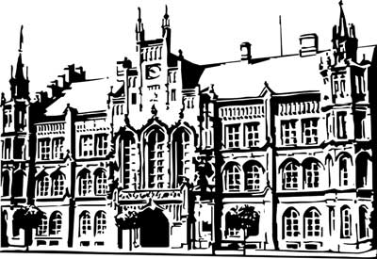 | Město Nový Bydžov  Masarykovo náměstí 1, 504 01 Nový Bydžov  ID schránky v ISDS: 2umb8hk

Objednávka č. 40/2024
na faktuře uvádějte vždy č. objednávky

Objednatel Dodavatel
Město Nový Bydžov Obchodní firma : Atlantik servis, s.r.o.
Masarykovo náměstí 1 Sídlo : U cihelny 623/
504 01 NOVÝ BYDŽOV Líbeznice
25065 Líbeznice

IČ : 00269247 IČ : 27370895
DIČ : CZ00269247 DIČ : CZ27370895
Plátce DPH
Objednáváme u Vás obnovení propadlých kanalizačních šachet včetně trasování a vyčištění pro bytové domy č. p. 903-904, ul. Julia Fučíka v Novém Bydžově.

Lhůta plnění : 17.01.2024 -09.02.2024
Cena s DPH : 114 116,80Kč
Dne: 17.01.2024

Vyřizuje / tel. :

ODPA | Položka | ZP | ÚZ | ORJ | ORG |  | Kč
3612 | 5171 |  |  |  | 0303 |  | 114 116,80
Předběžnou kontrolu provedl a nárok schválil:
Příkazce operace: 17.01.2024 08:33:32
Správce rozpočtu: |  |  |  |  |  | Datum: 17.01.2024

Akceptace dne 17.01.2024

